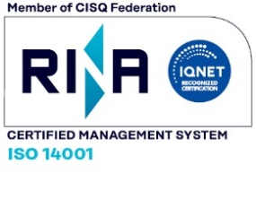

COMUNE DI
AMEGLIA
Area Urbanistica Sue e Suap
Via Cafaggio, 15 19031 Ameglia (SP)·
tel. +39 0187 60921 - P.IVA / Codice Fiscale: 81001430115 P.E.C.: protocollo@pec.comune.ameglia.sp.it - www.comune.ameglia.sp.it -
________________________________________________________________________________________________
Protocollo indicato nel testo allegato alla PEC

Ameglia, [data_stampa_domanda]

PRATICA S.U.E.
n. [numero_pratica] del [data_protocollo]
Tipo: [iol_tipo_app_title]
Al: [richiedenti_search]
Per il tramite del tecnico progettista
[progettista_app] [progettista_search]
Pec: [progettista_pec]

Richiesta completamento pratica
[iol_tipo_app_title]
OGGETTO: -------------------------------------------------------------------------------------------------------------------------------
“[descrizione_intervento;strconv=no]” Foglio [foglio] mappale [mappale]

Con riferimento alla S.C.I.A. da Voi presentata in data [data_protocollo] prot.n. [numero_protocollo], si comunica che è stato accertato il contenuto ed è emersa la necessita di integrare la pratica con la documentazione sotto riportata;
- [oggetto_richiesta_integrazione;strconv=no]

Distinti saluti

IL TECNICO ISTRUTTORE
[istruttore]

ATTO FIRMATO DIGITALMENTE
Riproduzione cartacea ai sensi del D.Lgs.82/2005 e successive modificazioni, di originale digitale firmato digitalmente da [istruttore]

